Arts et Sciences / PO 2024

Julien Villemejane / 02/05/2024

# Test micro

Alimentation 5V. Sortie à valeur moyenne d’environ 2.5V et Vppmax = 3V

**Attention** : supprimer la composante continue du micro avant l’entrée sur la carte mère

# Mise au point des filtres

## Alimentations

5V pour bandeau LED

+/-8V pour carte mère et filtres

## Signaux de test

GBF sinus : Voff = 0V / Vpp = 3V

Balayage fréquence : 10Hz / 20kHz / time=1s / LOG

## Ajustement des gains

Gain 1 (U1B sur carte filtre – sortie 7 du TL084). Signal d’amplitude crête à crête d’environ 8V.

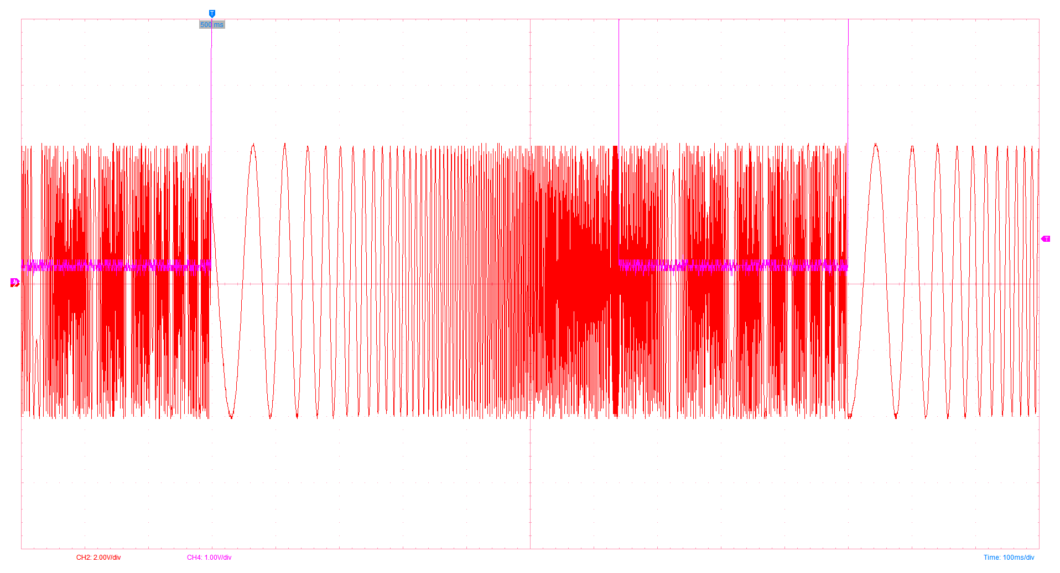

Gain 2 (U1C sur carte filtre – sortie 8 du TL084). Signal d’amplitude crête à crête d’environ 2V.

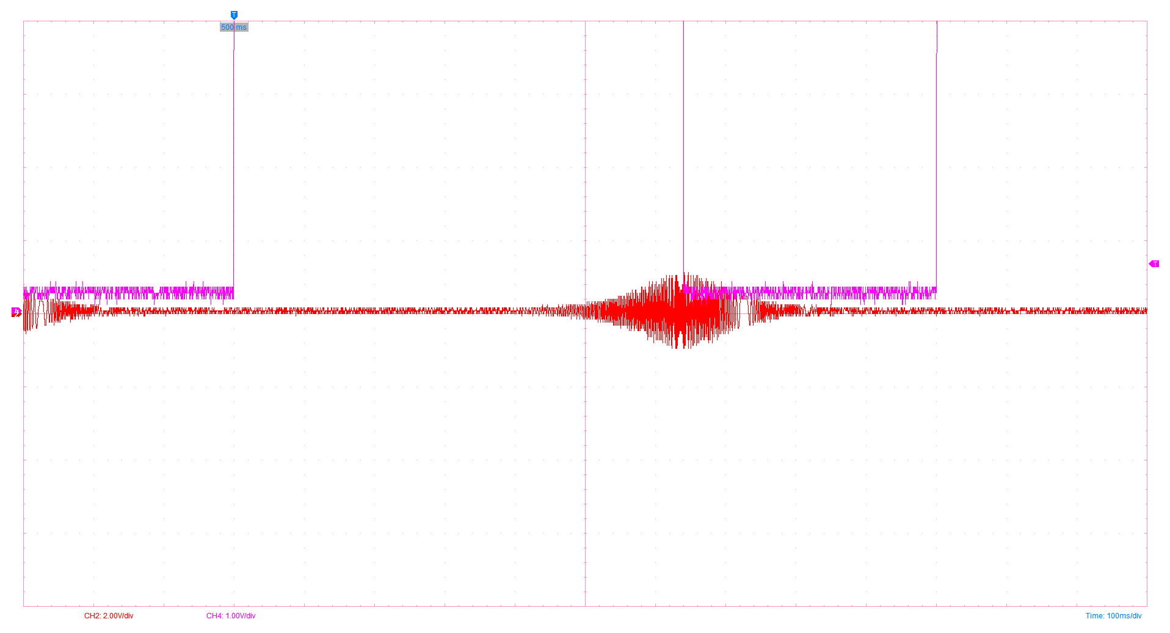

*Ici pour la bande de fréquence 4*

# Filtres

## Bande 1

Fc = 50Hz

Sortie filtre 1 (U1A – sortie 1 du TL084)

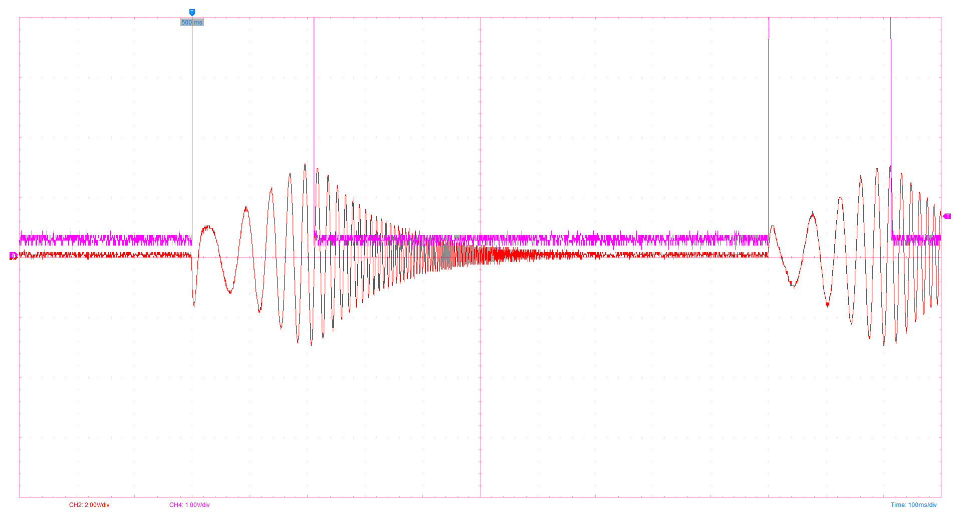

Sortie filtre 2 (U1D – sortie 14 du TL084)

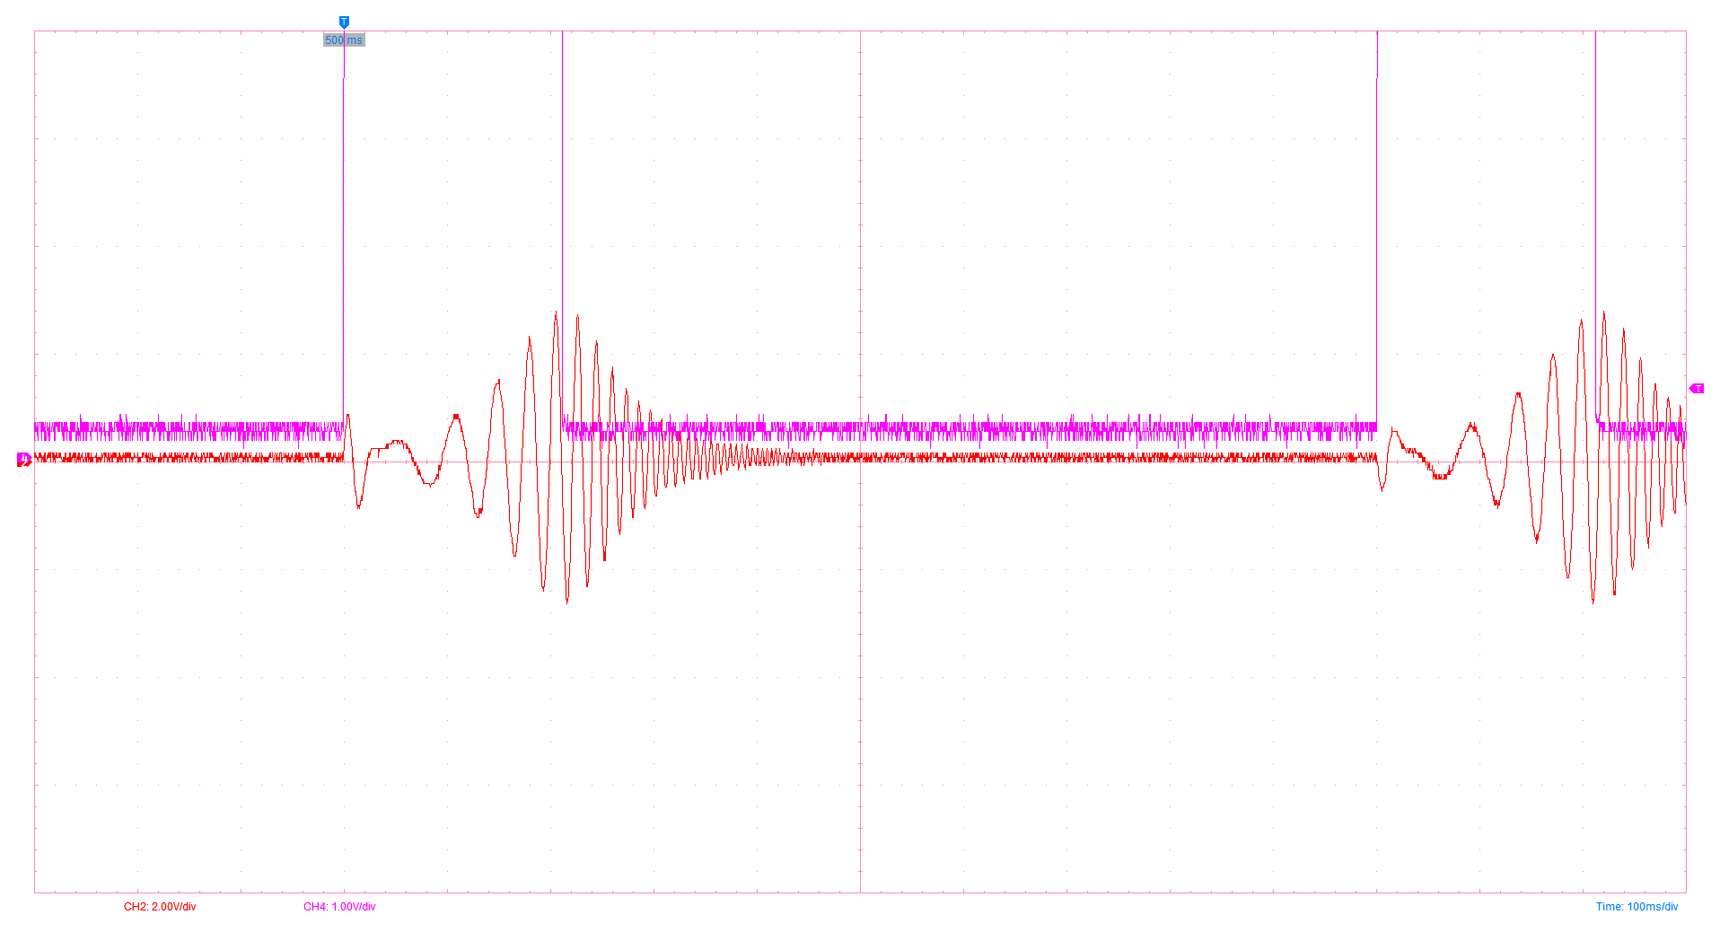

## Bande 2

Fc = 160Hz

Sortie filtre 1 (U1A – sortie 1 du TL084)

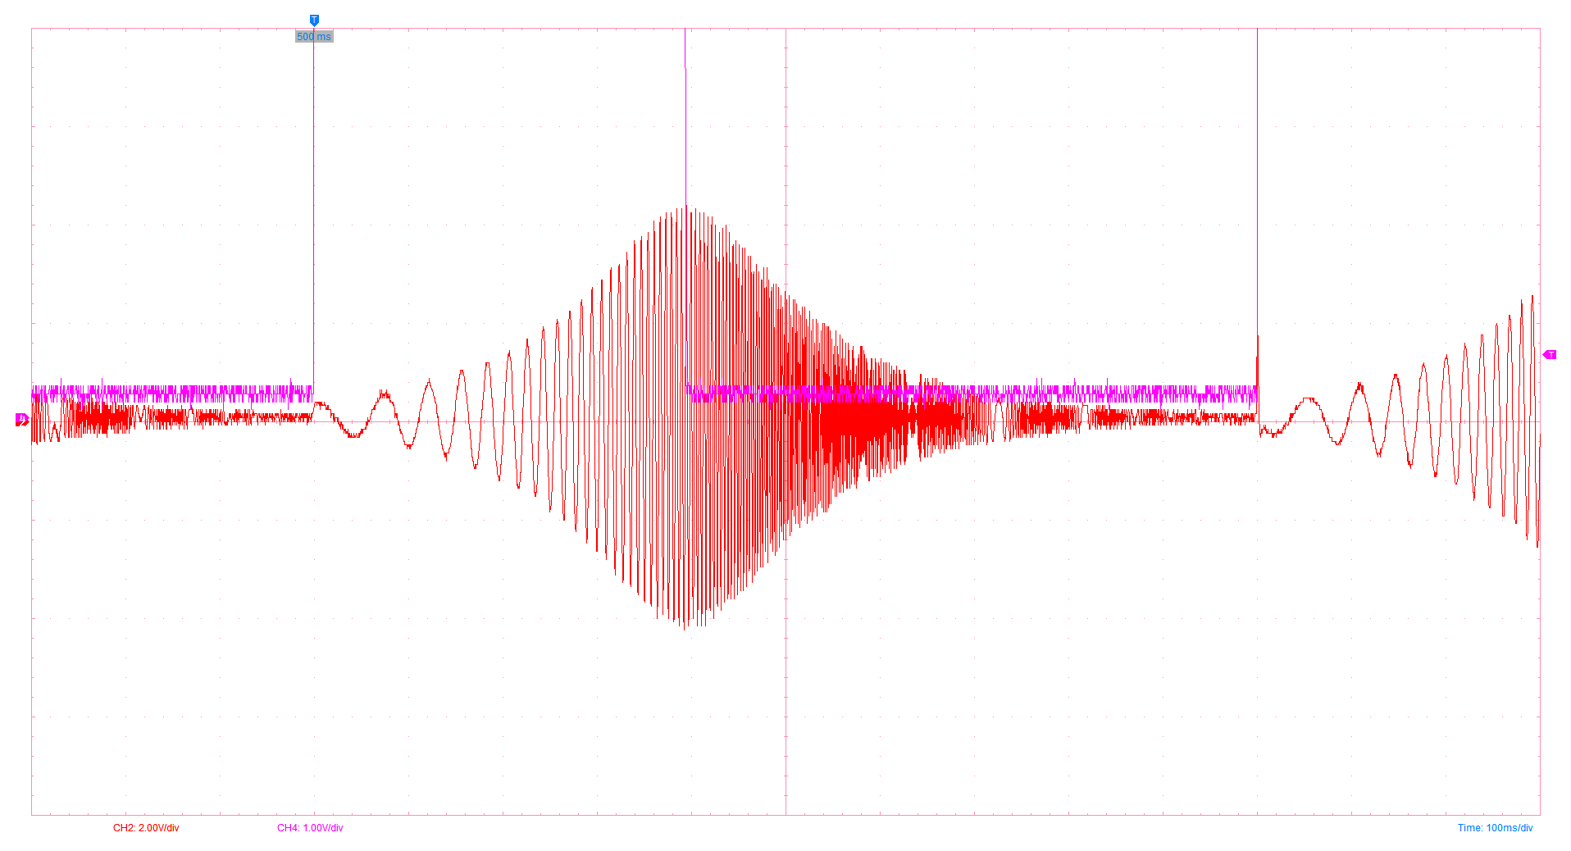

Sortie filtre 2 (U1D – sortie 14 du TL084)

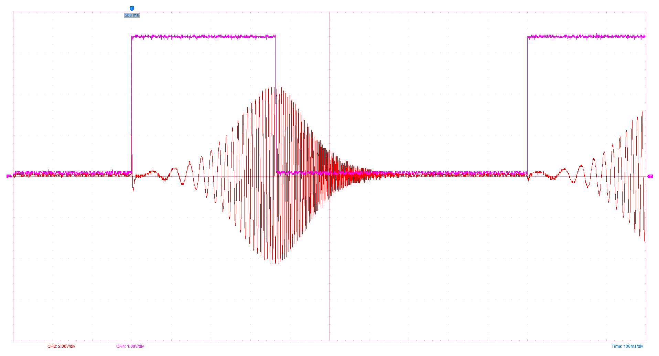

## Bande 3

Fc = 300Hz

Sortie filtre 1 (U1A – sortie 1 du TL084)

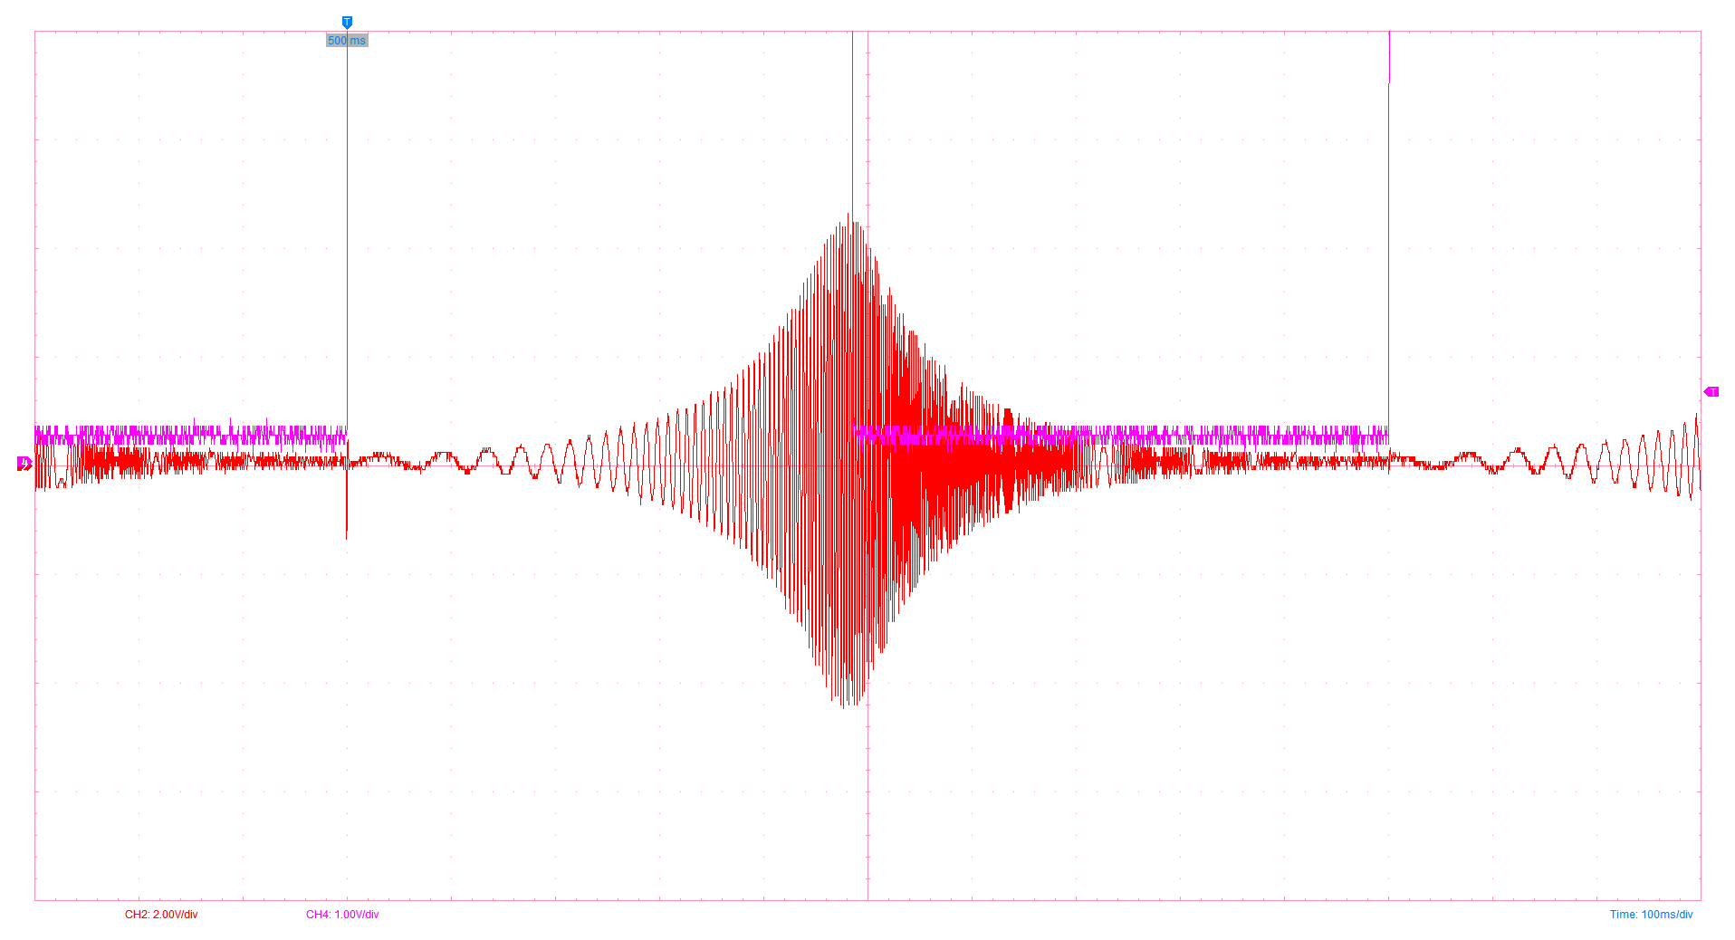

Sortie filtre 2 (U1D – sortie 14 du TL084)

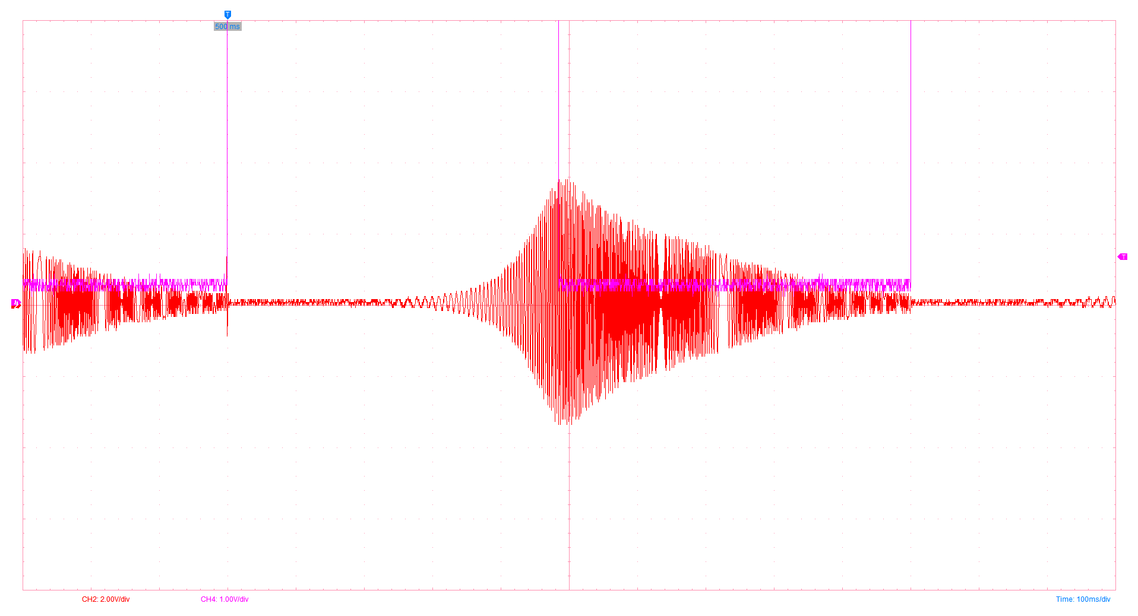

**Attention** : possible erreur sur C1 et C7 car déséquilibre du filtre complet après le second filtre.

Peut-être pas dérangeant pour la démo.

## Bande 4

Fc = 1.3kHz

Sortie filtre 1 (U1A – sortie 1 du TL084)

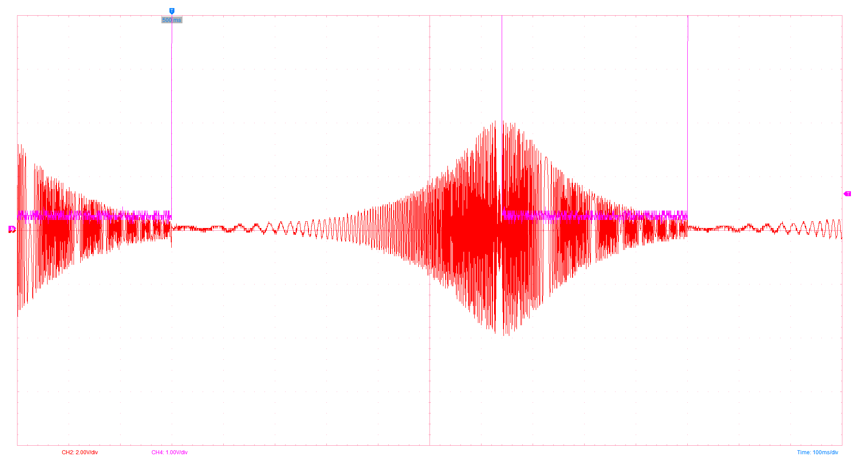

Sortie filtre 2 (U1D – sortie 14 du TL084)

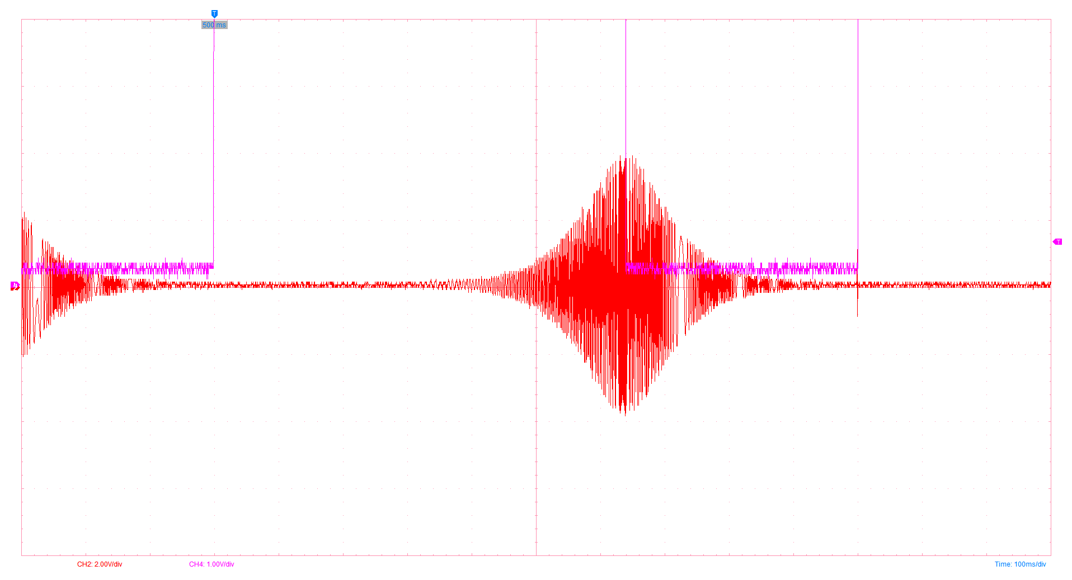

## Bande 4.5

Fc = 2.5kHz

Sortie filtre 1 (U1A – sortie 1 du TL084)

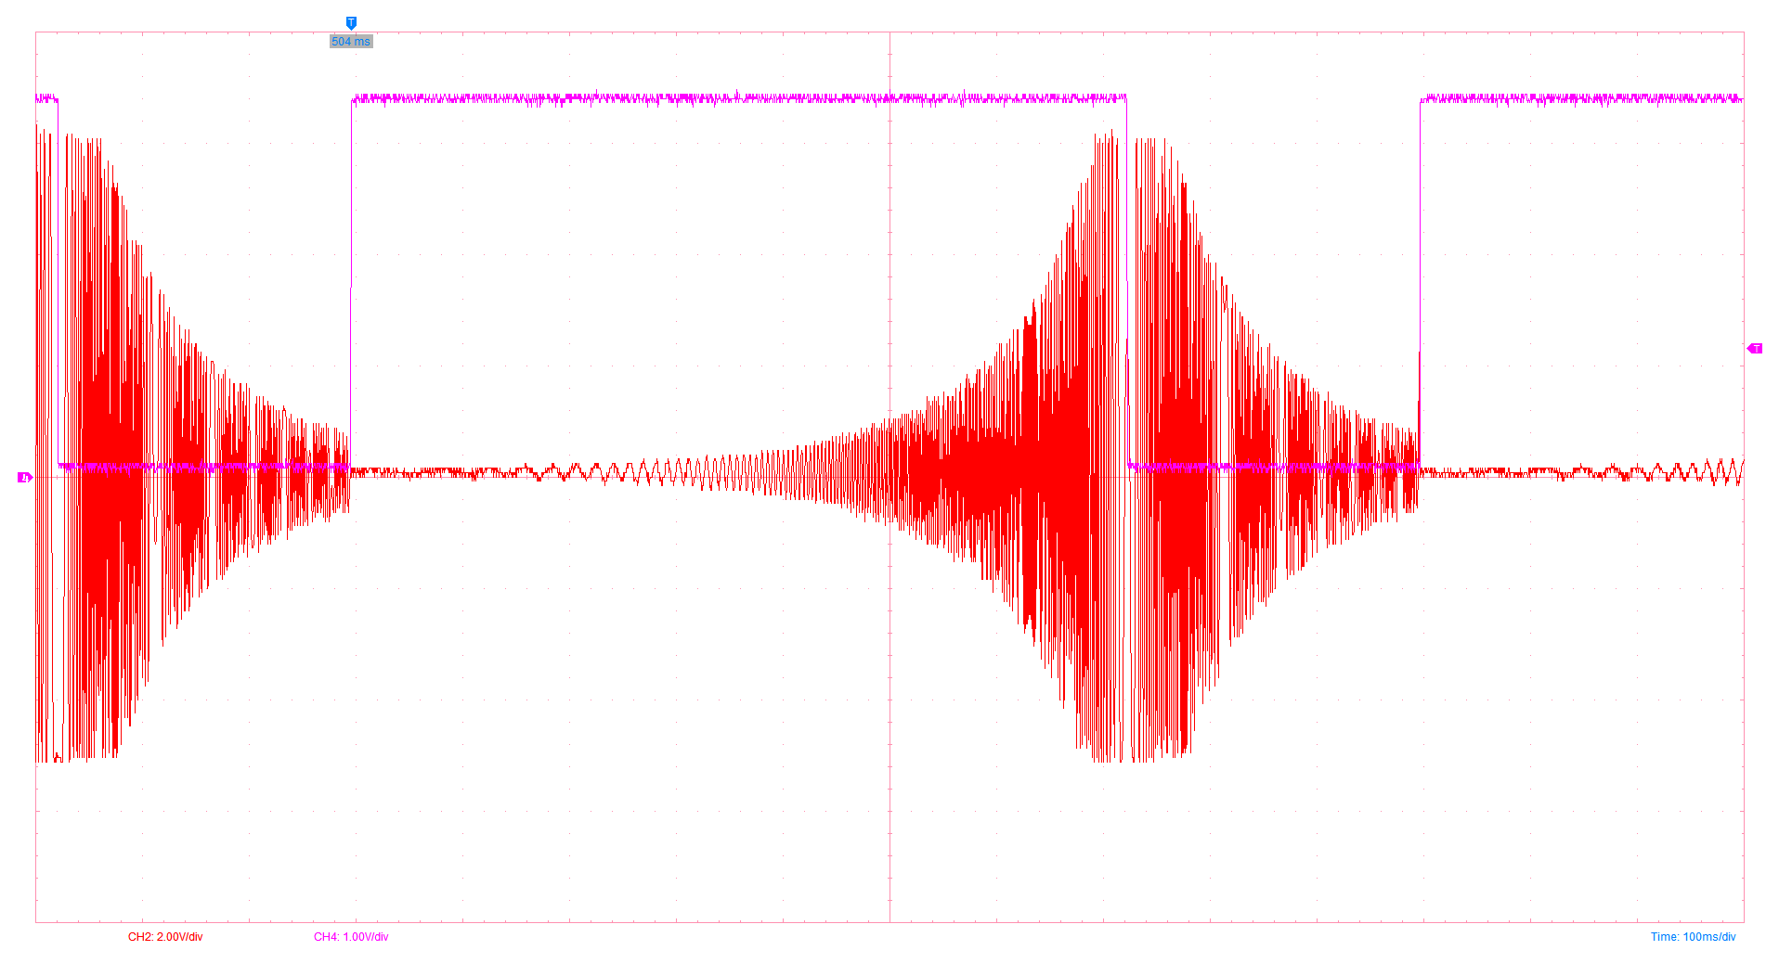

Sortie filtre 2 (U1D – sortie 14 du TL084)

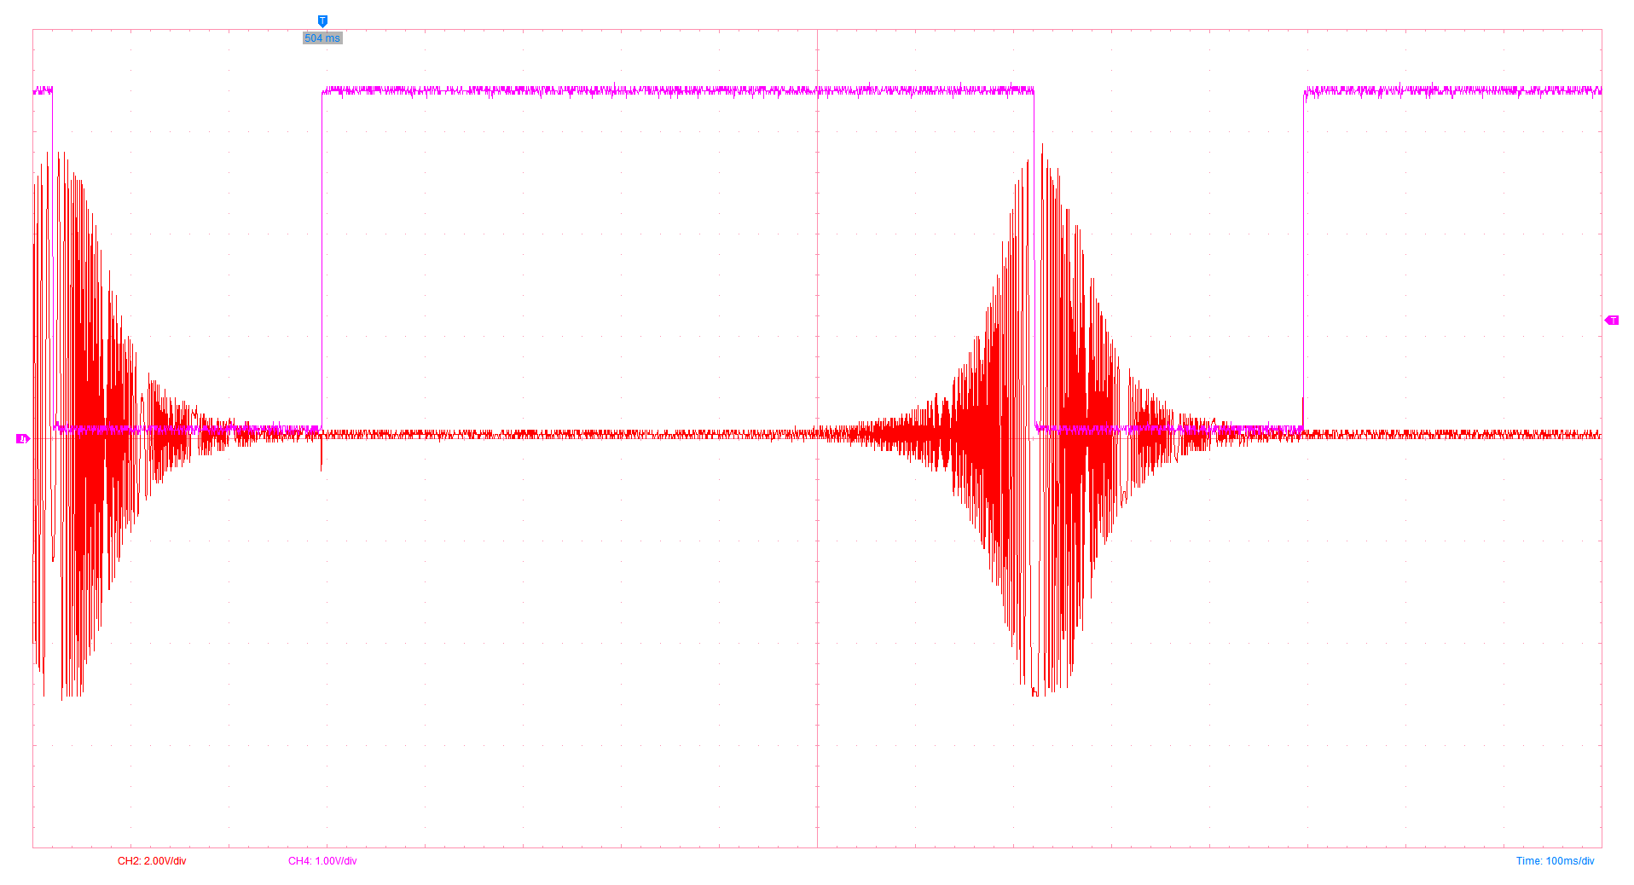

## Bande 5

Fc = 3.2 kHz

Sortie filtre 1 (U1A – sortie 1 du TL084)

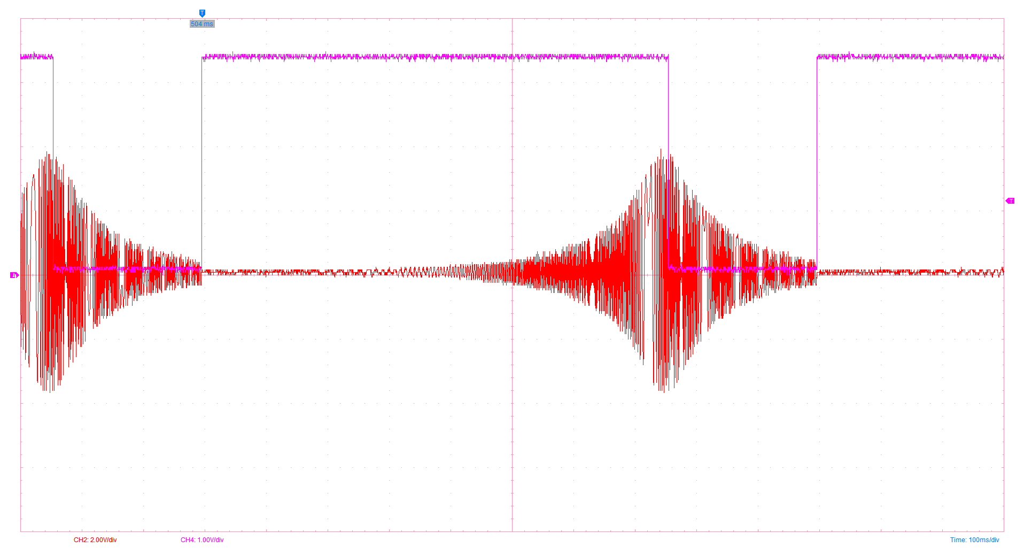

Sortie filtre 2 (U1D – sortie 14 du TL084)

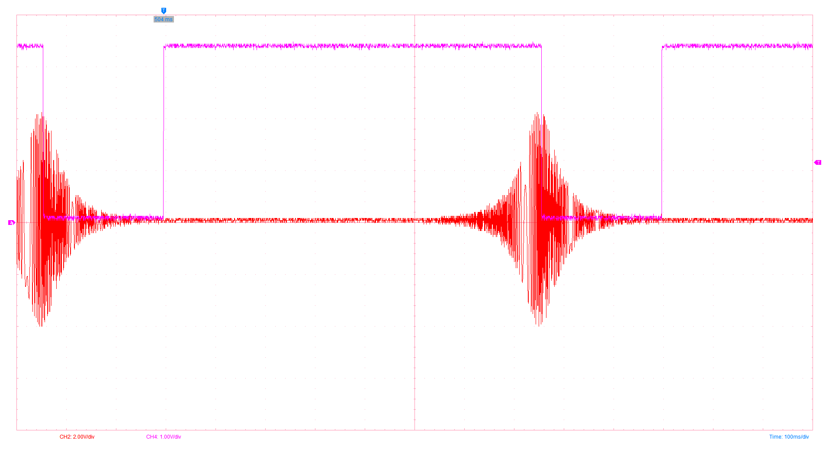

## Bande 6

Fc = 5.4 kHz

Sortie filtre 1 (U1A – sortie 1 du TL084)

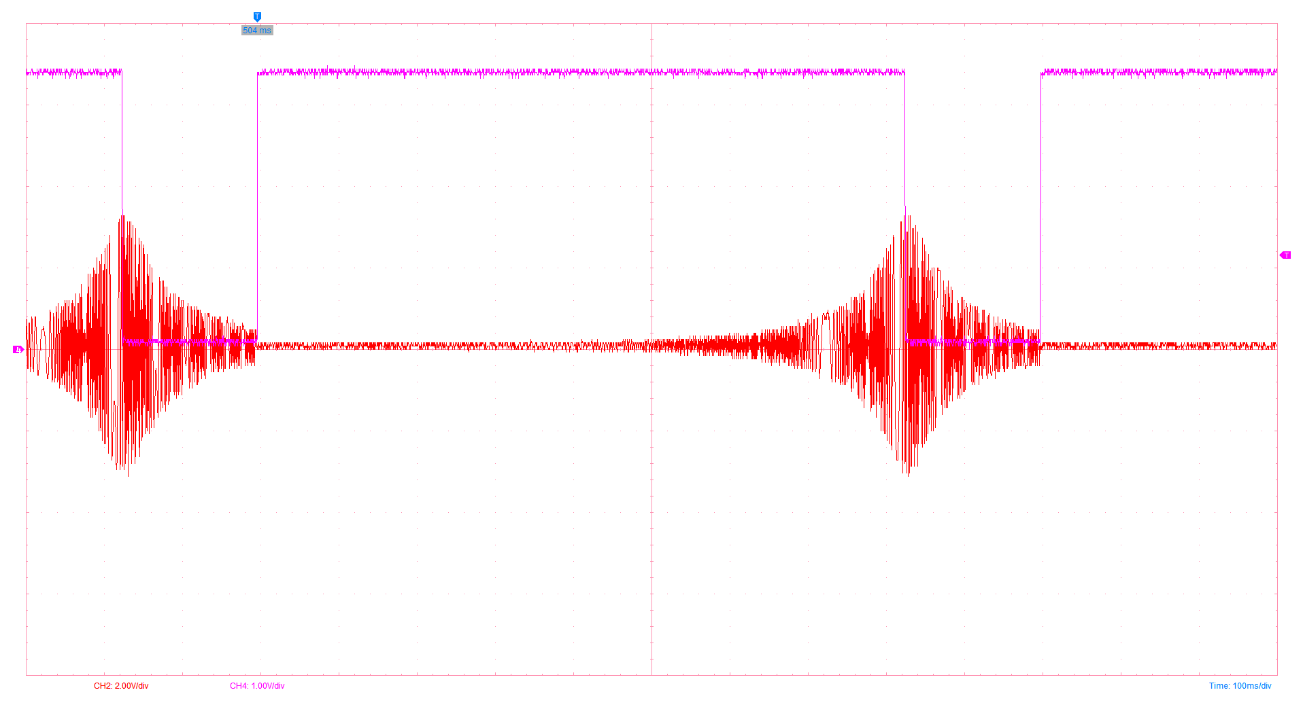

Sortie filtre 2 (U1D – sortie 14 du TL084)

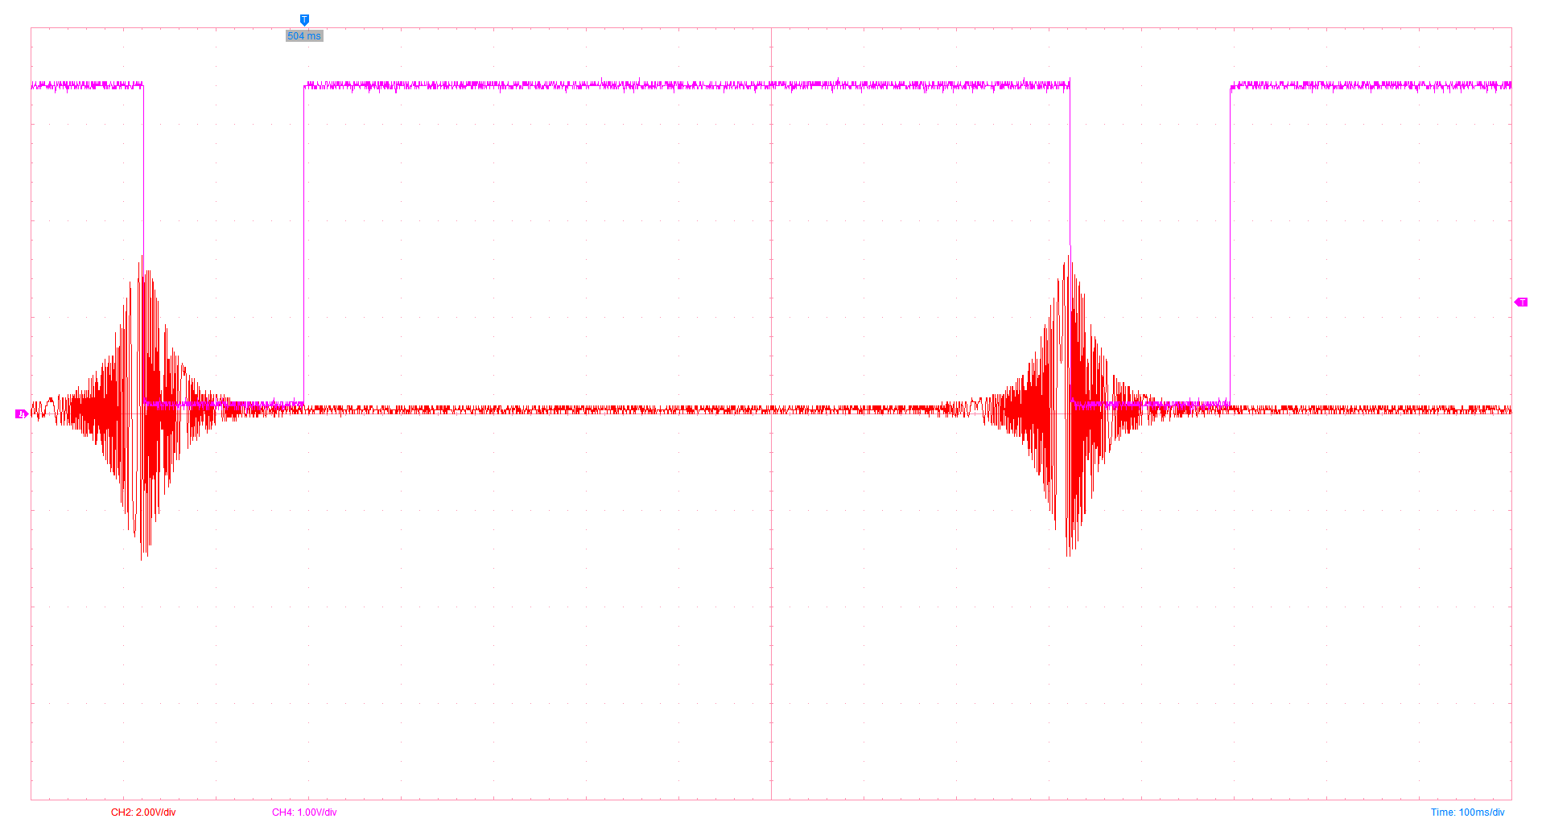

## Bande 7

Fc = 14 kHz

Sortie filtre 1 (U1A – sortie 1 du TL084)

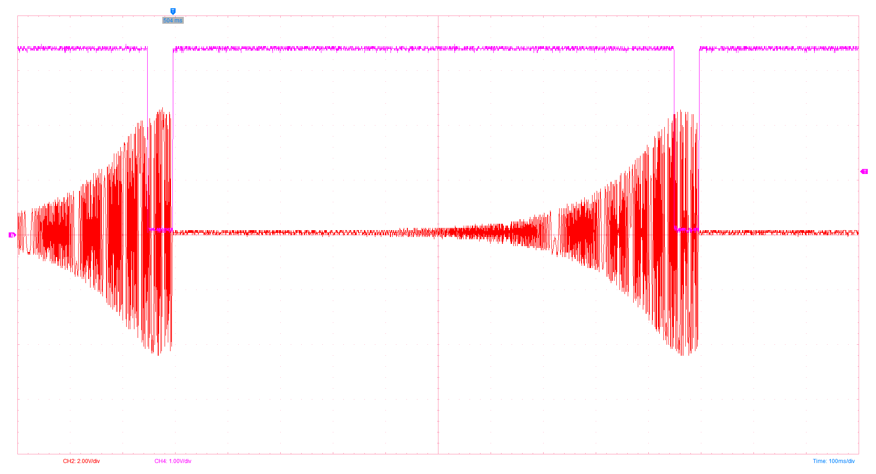

Sortie filtre 2 (U1D – sortie 14 du TL084)

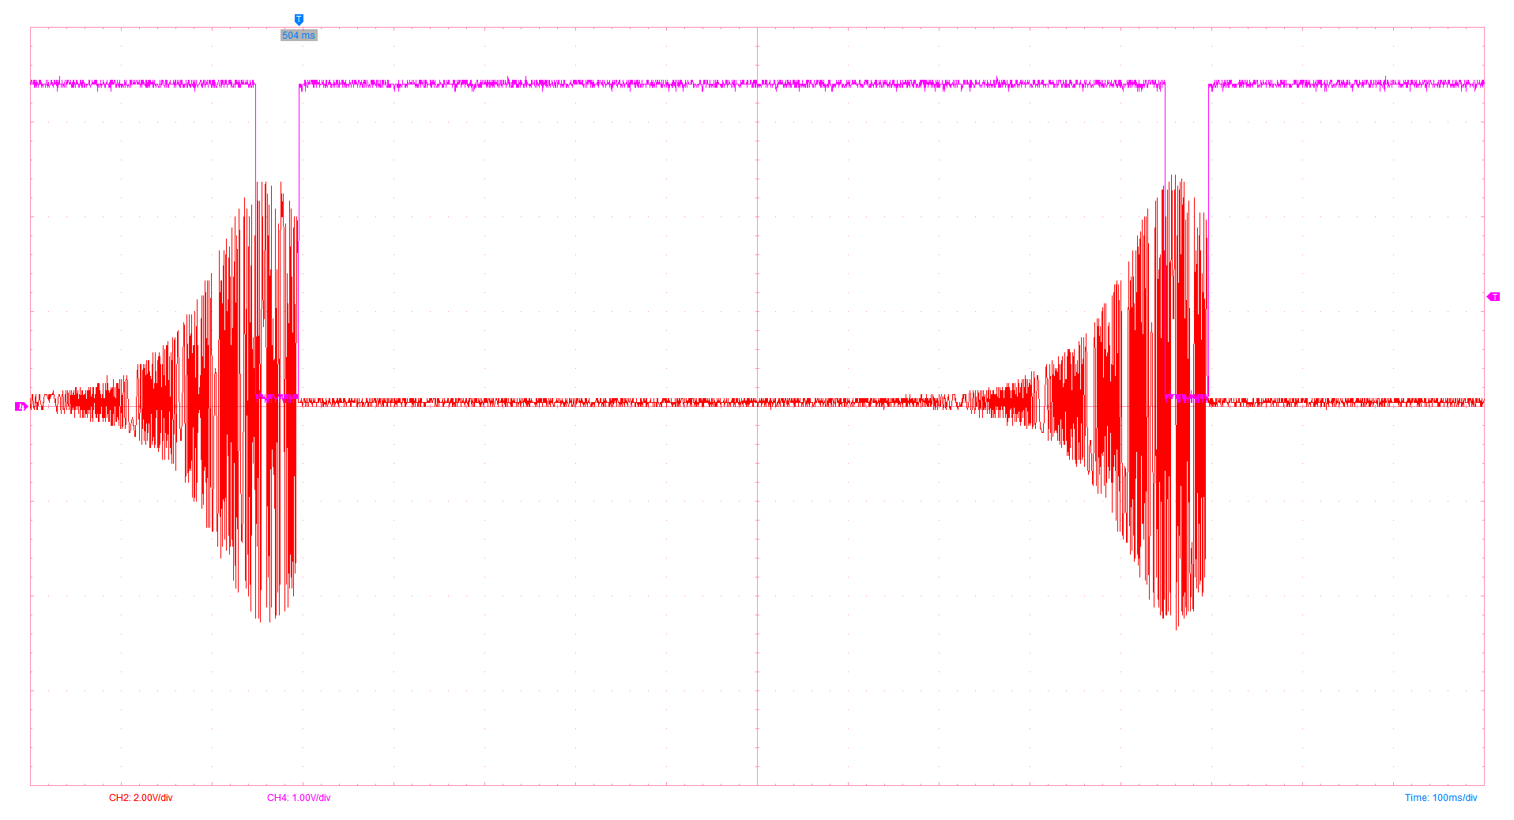

**Attention** : fréquence centrale un peu élevée, préférable d’utiliser 4.5 au lieu de 7.